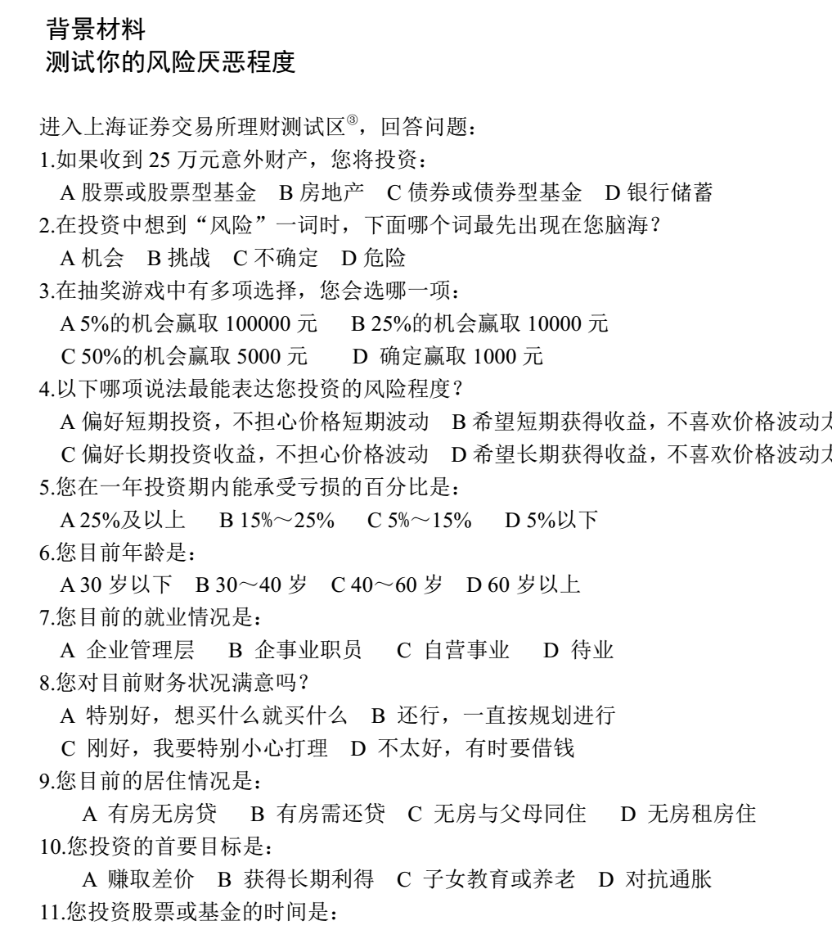

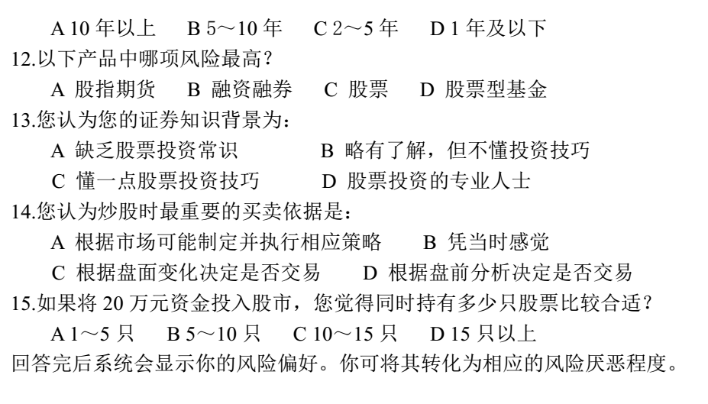

**资料2:**

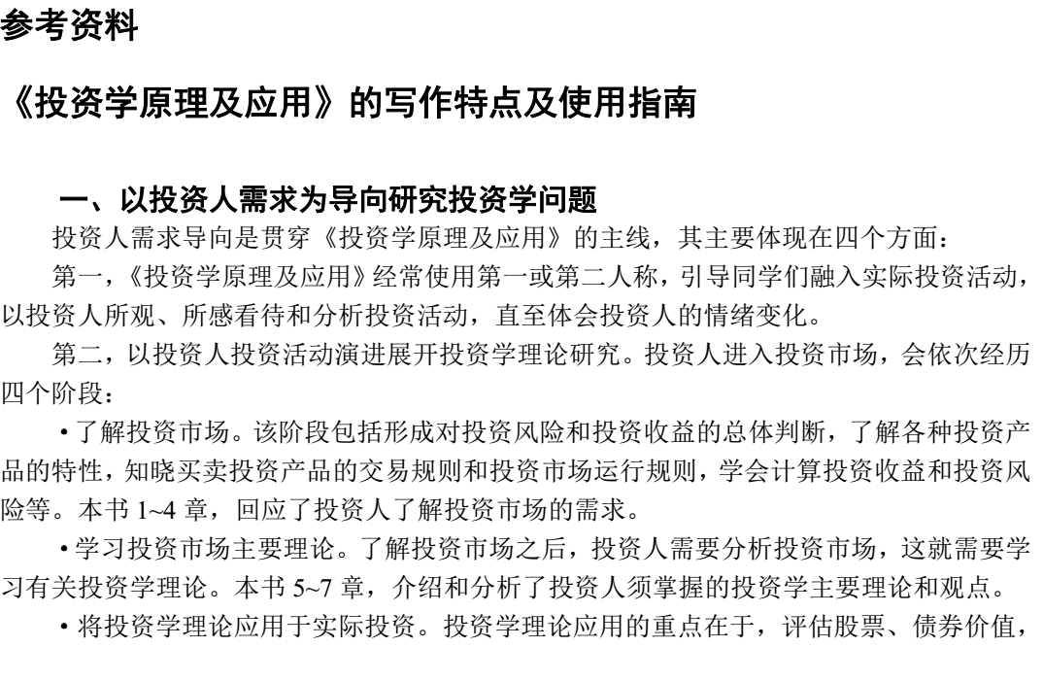

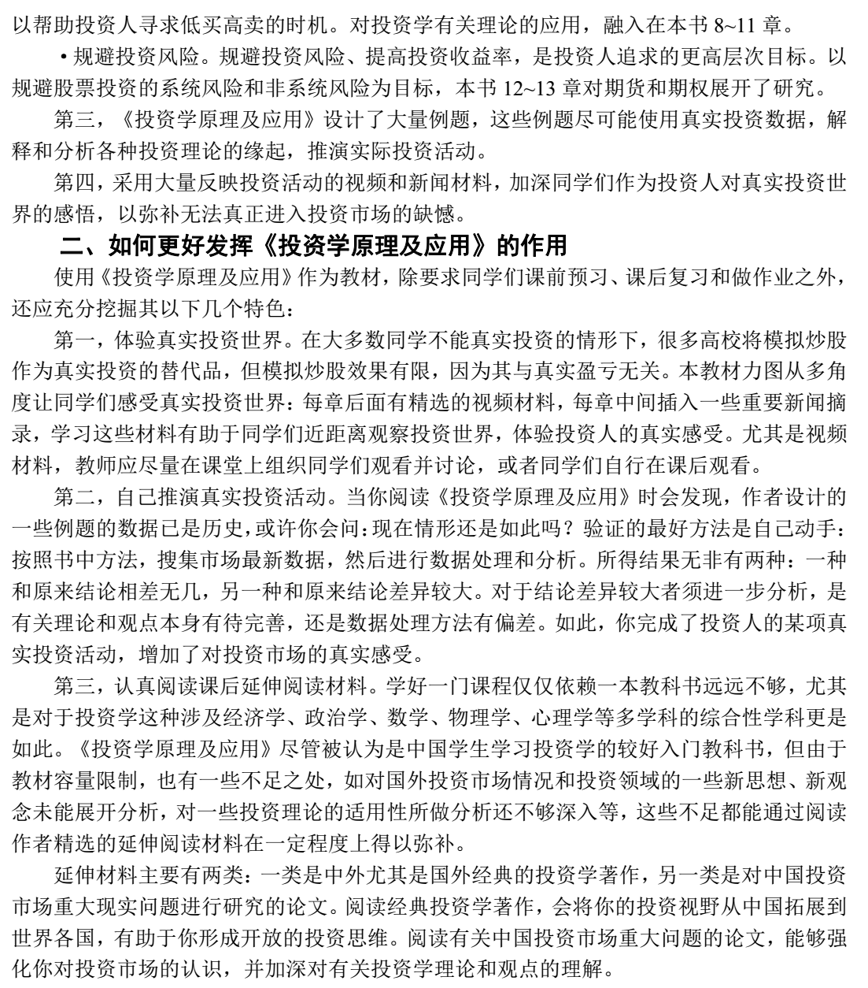

**3、视频：CCTV：华尔街 第六集**

**视频材料链接**

**第一章视频**

1.杨百万做客《实话实说》 在线观看 - 酷6视频 <http://v.ku6.com/show/4aGhl_dbN14rQYuY.html>

2.股民老张—在线播放—优酷网，视频高清在线观看 [http://v.youku.com/v_show/id_XMzcxNTI0NDg=.ht](http://www.so.com/link?url=http://v.youku.com/v_show/id_XMzcxNTI0NDg=.html?tpa=dW5pb25faWQ9MTAyMjEzXzEwMDAwMl8wMV8wMQ&q=http://v.youku.com/v_show/id_XMzcxNTI0NDg=.html?tpa=dW5pb25faWQ9MTAyMjEzXzEwMDAwMl8wMV8wMQ&ts=1482401208&t=2e00daa6c7ef75ae9c927aeaeea3ec1&src=haosou)

3.CCTV大型纪录片《华尔街》第六集：投资之道 - 高清在线观看 - 腾讯视频 <http://play.v.qq.com/play?vid=9sf9Ov0TI4y>（课堂，思考讨论）

4.2015-06-07社会正能量 股市众生相-20150607社会正能量-凤凰视频-最具媒体价值的综合视频门户-凤凰网 <http://v.ifeng.com/news/society/201506/013590df-d97a-4c79-bdb5-6fe3abecf14f.shtml>

1. 股票大时代_视频在线观看 - 56.com <http://www.56.com/u61/v_MTM3OTkzODE4.html>
2. **视频**
3. 定向增发暗藏潜规则 利益链错综复杂 在线观看 - 酷6视频 <http://v.ku6.com/show/zmId3IY6gidds7YaD5sZ-Q...html>
4. 巴菲特股东大会现场：中国元素凸显 为中国投资者提供同声传译 - 在线观看 - 财经 - 乐视视频 <http://www.le.com/ptv/vplay/22673399.html?ch=sogou_sv&fromvsogou=1>
5. 150509【力哥说理财】第二季第63集：分级基金——史上最逗比的基金..._高清在线观看_百度视频 <http://baidu.ku6.com/watch/5897084192837702287.html?page=videoMultiNeed>
6. 蓝色梦想-第三篇-交易型开放式指数基金-01_土豆_高清视频在线观看 <http://www.tudou.com/programs/view/rNtgpQc4RFk/>
7. []_2009-06-02__cctvcom警惕金融衍生品陷阱（2009.6.2）_土豆_高清视频在线观看 <http://www.tudou.com/programs/view/d0R24qrTBDc>

**4、作业与思考问题**

**第一章：习题**

**一、判断题**

1. 投资股票等证券产品相比房地产、艺术投资品等，其优势是投资简单。

2.“天下没有免费的午餐”体现了分散投资降低风险的思想。

3.风险厌恶型投资人不愿承担任何风险，只投资无风险产品。

4.牛市是投资人都赚钱的市场。

5.股市上涨会推动经济发展，这被称为股市财富效应。

6.股市泡沫表示股价迅速上涨。

7.投资者信心涨跌没有任何规律可言。

8.牛熊市交替运行告诉我们，在熊市中不要悲观绝望，牛市中不要盲目乐观。

9.在牛市中应该做“空头”，在熊市中应该做“多头”。

10.牛熊市周而复始不适用于房地产投资。

**二、选择题**

1. 长期投资收益率最高的投资产品是：

A股票 B债券 C黄金 D房地产

2.下面描述投资市场运行态势的说法哪一个是不正确的？

A牛市 B猴市 C虎市 D熊市

3.模拟炒股和实战投资的最本质区别是______。

A投资环境不同 B分析方法不同 C投资心理不同 D操作方法不同

4.认识市场、适应市场的投资策略不包括______。

A发现市场趋势 B研究市场趋势变化原因

C判断市场走向的合理性 D不逆市场趋势而行动

5.“如果你爱他，把他送到股市，因为那儿是天堂；如果你恨他，把他送到股市，因为那儿是地狱”。这句话最能说明的基本原理是：

A尊重市场、适应市场 B投资收益和投资风险形影相随

C牛熊市周而复始 D分散投资降低风险

6.“风水轮流转”和投资学四大准则中内涵最接近的是：

A尊重市场、适应市场 B投资收益和投资风险形影相随

C牛熊市周而复始 D分散投资降低风险

1. “识时务者为俊杰”和投资学四大准则中内涵最接近的是：

A尊重市场、适应市场 B投资收益和投资风险形影相随

C牛熊市周而复始 D分散投资降低风险

8.《新闻晚报》有一则新闻报道“理财教育急功近利 父母教小学生炒股”。根据该报道，你认为当时的股票市场可能是：

A熊市 B牛市 C不清楚 D猴市

9.投资风格稳健，愿意并且能够承担资产价格的短期波动，期望以承受一定的投资风险来获取较高的投资收益。这种投资者的风险厌恶程度属于______。

A低风险厌恶者 B中等风险厌恶者 C高风险厌恶者 D无法判断

10.投资学主要研究________等投资产品。

A股票 B黄金 C收藏品 D房地产

11.下图是美国股票市场长期走势图

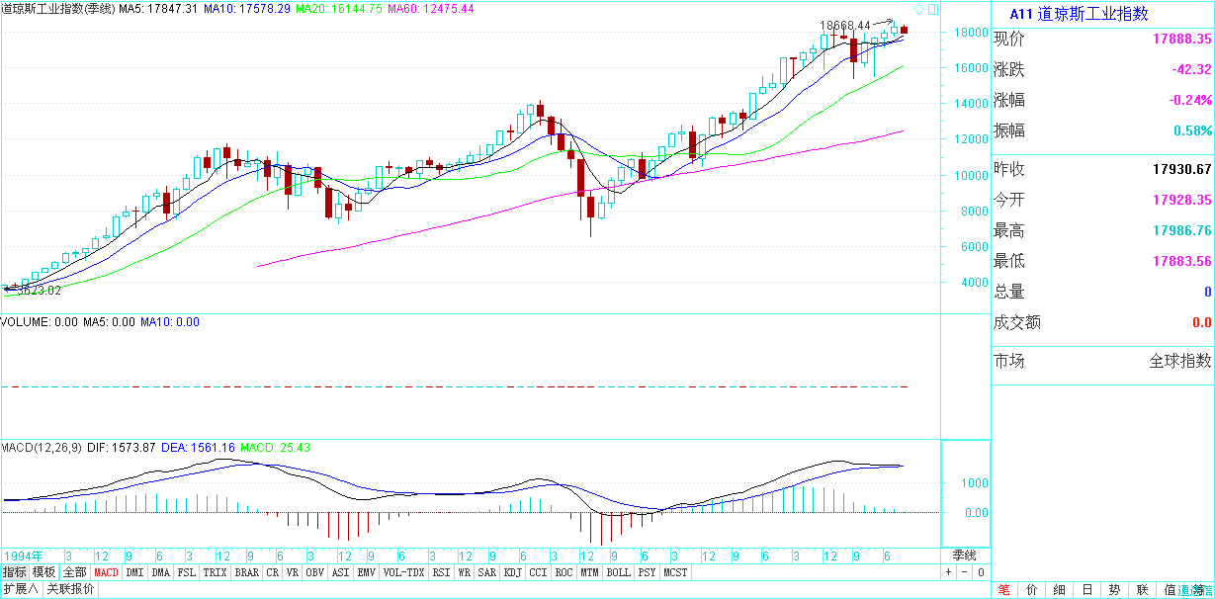

该图最能说明的基本原理是：

A尊重市场、适应市场 B投资收益和投资风险形影相随

C牛熊市周而复始 D分散投资降低风险

12.从中国股市近些年涨跌幅度最大行业变化来看，你体会到投资四大准则的哪一条？

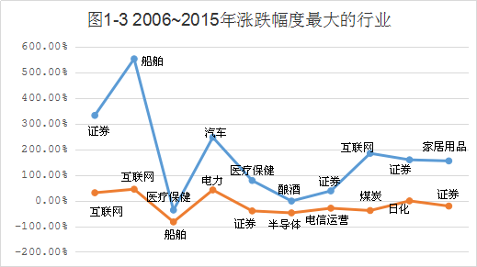

A尊重市场、适应市场 B投资收益和投资风险形影相随

C牛熊市周而复始 D分散投资降低风险

**三、连线并解释**

用箭头标出，下面四句常用语分别对应了四大投资法则中的哪一个？并简要说明。

不要在一棵树上吊死 风险和收益形影相随

时势造英雄 分散投资降低风险

乐极生悲否极泰来 尊重市场、适应市场

不入虎穴焉得虎子 牛熊市周而复始

**四、计算题**

你用10万元资金，购买了10只价格都是5元的股票，每只购票购买2000股。假设这些股票价格变动相互独立，一年后价格只有两种暴涨、暴跌两种可能。假设一年后出现了下表所示的五种情形，请将各种情形的收益率填写在相应表格中，并回答该案例说明了什么投资学原理？

|  |  |  |  |
| --- | --- | --- | --- |
|  | 暴跌股票 | 暴涨股票 |  |
| 情形一 | 5只股票价格为零 | 三只35元，两只40元 |  |
| 情形二 | 6只股票价格为零 | 三只40元，一只60元 |  |
| 情形三 | 7只股票价格为零 | 两只50元，一只70元 |  |
| 情形四 | 8只股票价格为零 | 一只60元，一只80元 |  |
| 情形五 | 9只股票价格为零 | 一只150元 |  |

1. **分析题**

四大投资准则是投资人必须遵循的基本投资规则。请分析四大投资准则之间相互关系。

**第二章试题**

**一、判断题**

1.某股份有限公司因为亏欠债权人巨大债务不能偿还而破产，大股东个人财产被法院拍卖用以偿还公司债务。

2.优先认购权能够有效地保证老股东的持股比例和权益不被摊薄。

3.通常认为，增发较配股更有利于保护原股东的利益。

4.非流通股是指不能流通的股份。

5.通常观察限售股解禁后是否被公司大股东和高级管理人员大量卖出，可以在一定程度上判断公司内部人士是否看好公司发展前景。

6.某投资人在市场上大量买入一家上市公司的股票，持股比例达到上市公司总股份的3%，对上市公司股权结构产生了影响，因而这些股份必须锁定，成为上市公司限售股的一部分。

7.为了鼓励投资政府债券，大多数国家都规定政府债券的票面利率高于其他债券。

8.中国大型金融机构往往有国家信用作为支撑，其发行的债券信用级别极高，通常不需要进行评级。

9.回售条款规定，当公司股票价格在一段时间内连续低于转股价格的一定比例时，发行人享有按照事先约定的回售价格提前购回其未到期的发行在外的可转换公司债券的权利。

10.提前赎回条款是债券投资人所拥有的一种选择权。

11.可转换债券的利率通常比同期限的普通债券的利率要高。

12.外国债券是指某国借款人在另一国发行以该国货币为面值的债券。

13.普通投资人因私募基金的信息不透明，不愿意投资私募基金。

14.封闭式基金经常处于折价交易状态，而开放式基金经常处于溢价交易状态。

15.封闭式基金的交易价格以基金净资产值为基础。

16.ETF是一种创新型基金，其要求基金管理人有很好的分析能力，能够捕捉被市场低估的股票。

17.LOF的全称是“交易型开放式指数证券投资基金”

18.高风险厌恶投资人通常会购买分级基金的B类份额。

19.基金定投要求投资者对买卖基金的时机选择有很好的把握。

20.基金经理可能会根据市场情况改变基金投资风格，这被称为基金经理的道德风险。

21.投资市场的零和游戏表示，一个投资者的亏损，必然对应另一个投资者的盈利。

22.中国一家大型金融机构在美国发行以美元标明面值的债券，该债券被称为熊猫债券。

**二、选择题**

1.股东参与公司管理的主要途径是______。

A电话咨询公司 B到上市公司进行实地调查

C参加股东大会 D参加公司产品发布会

2.基金投资较个人投资具有的优势中不包括______。

A抗风险能力强 B专家理财 C有效投资组合 D品德值得信赖

3.下面哪一点不包括在开放式基金的特点中？

A基金份额不固定 B营运时间没有期限

C资产可以全部投资在风险证券上 D投资者随时可申购和赎回

4.累进利率债券的利率随着时间的推移，后期利率比前期利率____，呈累进状态。

A高 B低 C一样 D无法比较

5.公司债券的信誉要____政府债券和金融债券，风险较大，因而利率一般也比较____。

A高于，高 B高于，低 C低于，高 D低于，低

6.相对于一般债券，下面哪一项不是可转换债券独具的特点？

A转换期 B转化价格 C转换比例 D票面利率

7.你是一个低风险厌恶型投资者，你应该买_______。

A货币市场基金 B债券基金 C收入型基金 D股票基金

1. 你是一个高风险厌恶型投资者，你应该买_______。

A股票 B债券 C基金 D期货、期权

9.________不是优先股的特征之一。

A约定股息率 B股票可由公司赎回

C具有表决权 D优先分派股息和清偿剩余资产

10某种证券投资基金的资产80%投资于可流通的国债、地方政府债券和公司债券，20%投资于金融债券，该基金属于_________基金。

A货币市场 B债券 C期货 D股票

11.开放基金的发行价格一般___________。

A由于费用和佣金，低于净资产价格 B由于费用和佣金，高于净资产价格

C由于有限的需求，低于净资产价格 D由于超额需求，高于净资产价格

12.封闭基金通常以相对于净资产价格的______价格发行，以相对于净资产价格的_____价格交易.

A 折扣，折扣 B 折扣，溢价 C 溢价，溢价 D 溢价，折扣

13.下表三家公司转债回售条款对投资人利益保护程度从大到小排列依次为：

|  |  |
| --- | --- |
|  | **回售条款** |
| **双良转债** | 当出现下述情形之一时，持有人有权将其持有的转债按面值的103%回售给发行人：  1.公司A股股票收盘价连续30个交易日低于当期转股价格的70%；  2.发行人改变募集资金用途。 |
| **歌华转债** | 在本可转债最后一个计息年度，如果公司股票在任何连续30个交易日的收盘价格低于当期转股价的70%，持有人可按债券面值的103%将债券回售给发行人。 |
| **中行转债** | 若本次可转债募集资金运用的实施情况与募集说明书中的承诺相比出现变化，并被中国证监会认定为改变募集资金用途的，持有人享有一次以面值加当期应计利息的价格向本行回售本次发行的可转债的权利。 |

A 双良转债>中行转债>歌华转债 B双良转债>歌华转债>中行转债

C歌华转债>双良转债>中行转债 D歌华转债>中行转债>双良转债

14.影响投资人投资基金的因素不包括：

A基金经理更迭 B基金收费很高 C基金经理道德风险 D基金投资风格漂移

15.可转换债券的转股价格为5元，基准股票市场价格为5.20元，100元面值的转债的市场价格最可能是：

A 104元 B.95元 C 115元 D 135元

**三、填空题**

1.用很高、高、低、较低等词(一个词只能用一次)填入下表中的空格。

股票、债券、基金、衍生产品特性的比较分析

|  |  |
| --- | --- |
|  | 收益 风险 费用 流动性 资金门槛 研究精力 |
| 股票  债券  基金  衍生产品 | 高 高 低 较低 较高  低 较低 较低 低 低  较高 较高 较高 较高 低  很高 低 较高 高 高 |

2.做“股民”还是做“基民”是许多中小投资者必须做的选择。中国股市监管层和媒体舆论一直鼓励投资人“弃股从基”。早在2007年股市大牛市时，人民日报就发表了文章《做“股民”还是做“基民”》，明确指出：投资者从股民向“基民”转型的新趋势初见端倪。甚至有人认为，中国股市风险很大的根源之一就是，股市投资人中有众多中小股民，必须让这些人借道基金投资。然而，近十年过去，中国投资人仍然是股民队伍庞大，基民只是看起来很美，平均每户基民持有基金市值不到5万元，依然未成中小投资人的主流。请至少找出三条股民应该转基民的理由和三条不应该转基民的理由填写在下表中：

|  |  |  |  |
| --- | --- | --- | --- |
|  | 理由之一 | 理由之二 | 理由之三 |
| 股民转基民 |  |  |  |
| 股民不转基民 |  |  |  |

3.国际债券分为外国债券和欧洲债券，且许多外国债券有非常生动的名称。指出下表中8种国际债券的名称，如果是外国债券，要将其名称具体化，如扬基债券、武士债券等。

|  |  |  |  |
| --- | --- | --- | --- |
| 发行人 | 发行地点 | 票面货币 | 债券名称 |
| 中国某家公司 | 美国 | 美元 |  |
| 英镑 |  |
| 日本 | 日元 |  |
| 美元 |  |
| 英国 | 英镑 |  |
| 美元 |  |
| 欧洲某家公司 | 中国 | 人民币 |  |
| 美元 |  |

**四、分析题和论述题**

1.某上市公司股份总数为1亿股，第一大股东持有6400万股，第二大股东持有2300万股，其他中小投资者持有1300万股。股东大会拟选举9名董事，问：在直接选举法和累积投票法的情况下，第一大股东、第二大股东和中小股东分别能选举代表自身利益的最大董事人数是多少？并说明具体投票方法。

2.某上市公司股份总数为1亿股。拟选举9名董事。参加股东大会共有四大股东，分别代表股份数3500万股、2000万股、800万股和700万股，其余3000万股分散在众多中小股东手中，没有派代表参会。假设不同股东都有自己心仪的选择对象，且这些被选择对象没有任何重合，股东之间完全独立。请模拟直接选举法和累积投票法下，四大股东的投票选择，将选择结果填在下表中，并解释这种选择的依据。

表1 直接投资制下的选择结果

|  |  |  |  |  |
| --- | --- | --- | --- | --- |
|  | 第一大股东 | 第二大股东 | 第三大股东 | 第四大股东 |
| 可投任一候选人的投票权（万票） | 3500 | 2000 | 800 | 700 |
| 心仪的投票对象 | 9 | 9 | 9 | 9 |
| 每位心仪对象得票数（万票） |  |  |  |  |
| 最终由自己选任的董事人数 |  |  |  |  |

表2 累积投票制下的选择结果

|  |  |  |  |  |
| --- | --- | --- | --- | --- |
|  | 第一大股东 | 第二大股东 | 第三大股东 | 第四大股东 |
| 总投票权（万票） | 3500×9=31500 | 2000×9=18000 | 800×9=7200 | 700×9=6300 |
| 心仪的投票对象 | 9 | 9 | 9 | 9 |
| 心仪对象得票数（万票） |  |  |  |  |
| 由自己选任的董事人数 |  |  |  |  |

3.你在年初签订了一份基金定投合约，每月初以净资产值购买某基金1000元。假设可以买入零股，买卖基金不需要任何费用，该基金净值在1年中的变化如下表。请根据基金净值变化，计算当月买入股份数和全年盈亏，并对结果进行解释。

表：基金净值在各月的变化

|  |  |  |  |  |  |
| --- | --- | --- | --- | --- | --- |
| 月份 | 基金净资产值 | 月份 | 基金净资产值 | 月份 | 基金净资产值 |
| 1月 | 1.00 | 5月 | 0.80 | 9月 | 0.90 |
| 2月 | 0.95 | 6月 | 0.75 | 10月 | 0.95 |
| 3月 | 0.90 | 7月 | 0.80 | 11月 | 1.00 |
| 4月 | 0.85 | 8月 | 0.85 | 12月 | 1.00 |

4.下面是两次投资意向调查。仔细观察调查柱状图，回答问题：①两次调查中股票、债券、基金和衍生产品的排序发生了什么变化？②这种变化表明了投资人风险态度发生了何种变化？③两次调查之前，股票市场是什么运行态势？





5.做“股民”还是做“基民”是许多中小投资者必须做的选择。中国股市监管层和媒体舆论一直鼓励投资人“弃股从基”。早在2007年股市大牛市时，人民日报就发表了文章《做“股民”还是做“基民”》，明确指出：投资者从股民向“基民”转型的新趋势初见端倪。甚至有人认为，中国股市风险很大的根源之一就是，股市投资人中有众多中小股民，必须让这些人借道基金投资。然而，近十年过去，中国投资人仍然是股民队伍庞大，基民只是看起来很美，平均每户基民持有基金市值不到5万元，依然未成中小投资人的主流。为什么会出现“股基”之争？请以有关理论进行分析。

6.为什么说可转换债券是进可攻退可守的投资产品？